Тема недели: «РЫБЫ»
День  недели | Образовательная деятельность
П  О  Н  Е  Д  Е  Л  Ь  Н  И  К | Формирование целостной картины мира  Тема: «Обитатели водоёмов: Рыбы»  Цель: Уточнить, закрепить ,обобщить знания о рыбах.  Ход работы  Взрослый: Мы сегодня совершим путешествие в мир…, а в какой, ты узнаешь, отгадав загадки:  ***  У родителей и деток  Вся одежда из монеток. (Рыба.)  ***  Средь морей и океанов  За сто верст я чую запах,  В море день и ночь верчусь.  И, как гончая собака,  По следам добычи мчусь. (Акула.)  ***  Я живу в подводной тине,  Страшен с виду я небось:  Пасть да хвост, а между ними  Только игл колючих горсть. (Ерш.)  ***  Неспроста хвостом виляю  В толще сумрачной воды:  Я хвостом определяю  Вкус попавшейся еды. (Карп.)  ***  Потеплеет - чуть не плачу:  По весне, с уходом льдин,  От воды прогретой прячусь  Только я из рыб один. (Налим.)  ***  На дворе зима ли, осень,  В глубине родной реки  Мы тельняшки гордо носим,  Как лихие моряки. (Окуни.)  Мы сегодня совершим путешествие в мир рыб.  Посмотрите на картинки и скажи, какая картинка здесь лишняя? И почему?  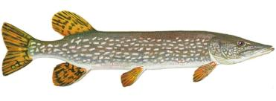  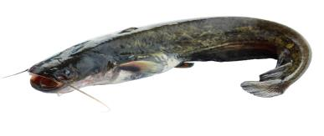  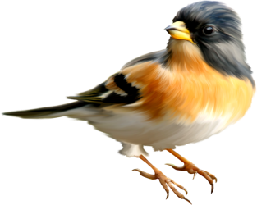  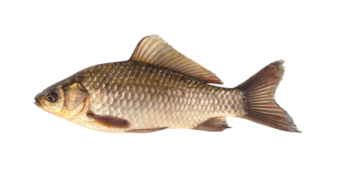  Где живут рыбы? (ответы ребёнка)  Как называются рыбы, живущие в море (морские), в реке..., в аквариуме...  А зачем нам нужна вода ?(ответ ребёнка)  А какая вода по вкусу ? Цвету?  Проводится эксперимент  (Вода не имеет вкуса, цвета, запаха)  Какие особенности есть только у рыб?  Всех рыб отличают общие признаки.  Посмотри , вытянутое тело , голова плавно переходит в туловище , а туловище в хвост . У рыб есть плавники , чешуя.  Для чего рыбам нужен хвост? (Служит рулем.)  Для чего нужны плавники? (Помогают плавать.)  А как рыба дышит под водой ?  У неё есть особое приспособление для дыхания – ЖАБРЫ.  Ты брал когда-нибудь рыбу в руки ?  Какая она на ощупь?  Скользкая  Для чего это необходимо?  Тело рыбы покрыто чешуёй и слизью , это делает её скользкой , поэтому она легко скользит в воде  Рыба постоянно живёт в воде , в воде она из икры выводит мальков , там она находит пищу .  Чем рыба питается ?  Водоросли, икра , мелкая рыба , насекомые , червячки.  Как называется суп из рыбы? Уха  Чем ловят рыбу?  Физ. минутка:  Рыбу ловит рыболов, весь в реку уплыл улов (изобразить рыболова)  Рыбки весело резвятся  В чистой тепленькой воде  То сожмутся, разожмутся  То зароются в песке  (двигаются как рыбки)  В наших водоёмах обитают:  1.Окунь  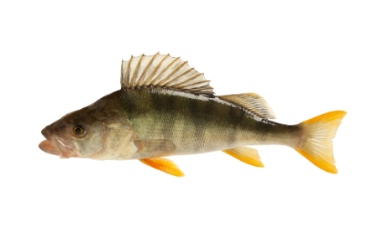  2.Сом  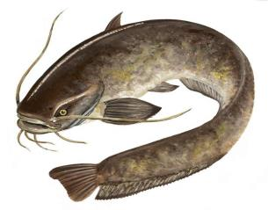  3.Ёрш  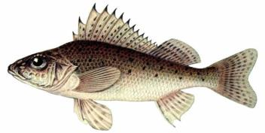  4. Карась  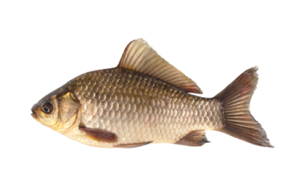  5.Щука  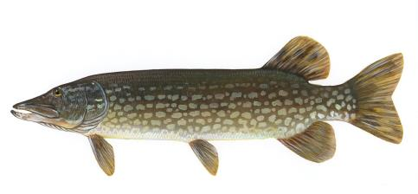  А сейчас посмотрим, какие необычные рыбы существуют:  1. Морской конёк . Плавает вертикально  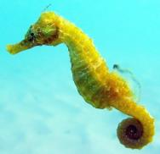  2. Летучие рыбы. В действительности они не летают , а выпрыгивают из воды , спасаясь от преследователей и парят над водой  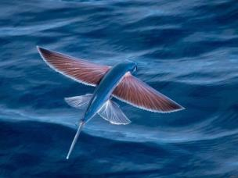  3. Скат . Плоская рыба , плавает с помощью больших боковых плавников  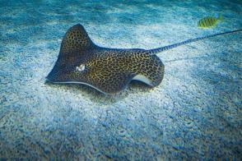  4.Акула. Самая опасная рыба для человека  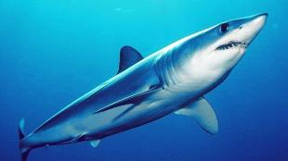  Давай вспомним:  1 О ком мы сегодня говорили?  2Что нового о рыбах ты узнал ?  3 Что запомнилось?  4 Что понравилось?  5 Почему?
В  Т  О  р  Н  И  К | Развитие речи  Тема: «Рыбы»  Цель: обобщить знания детей по теме «Рыбы»  Задачи:  - активизировать словарный запас по теме;  - развивать общую и мелкую моторику;  -совершенствовать грамматический строй речи;  -продолжать развивать координацию речи с движением.  -развивать связную речь  Ход работы:  Показать детям глобус.  Что такое глобус?  Обратить внимание на то, что на глобусе много голубого цвета.  Что на глобусе обозначает голубой и синий цвета?  Это вода: океаны, реки, озёра.  А вы знаете, кто заселяет эти водные просторы? (Высказывания детей.)  - Да, это не просто вода. Это дом, где живут самые разные существа. Назовите их.  - Сегодня я предлагаю всем отправиться в гости к речным обитателям, а к кому именно, вы должны отгадать загадку.  Молчалива и умна,  Чтобы жить, вода нужна.  Хвостик, жабры, плавники.  Я живу на дне реки.  Блещу в речке чистой  Серебристой спинкой (ответы детей)  Всех рыб отличают от других животных общие признаки.  Посмотрите на картинку и назовите части тела рыбы. (Туловище, голова, глаза, рот, плавники, хвост, жабры, чешуя, спинка)  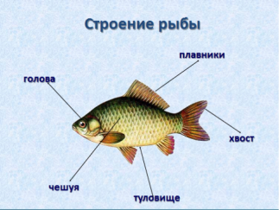  Давайте внимательно посмотрим на нее.  Вот у рыбки туловище.  Какое оно? ( вытянутое, длинное)  Впереди у рыбы голова, а сзади хвост. У рыбки всегда спинка сверху, а брюхо снизу. На спине, на брюшке и на хвосте есть плавники.  А для чего рыбке нужны плавники? (плавать) Верно, чтобы двигаться.  Хвост - это основной орган движения, он выполняет роль руля, особенно при крутых поворотах.  На голове у рыбки есть глаза. Рыбка видит глазами все вокруг себя, так же, как и мы с вами.  А что ещё есть на голове у рыбки? (рот) Рот рыбы служит для захвата пищи и пропуска воды в жабры,  Чем покрыто тело рыб? (чешуей)  Чем дышат рыбы? (жабрами)  Вы держали в руках рыбку?  Какая она на ощупь? (гладкая, скользкая, мокрая и т.д.)  Молодцы, правильно. Посмотрите на рыбку внимательно. У неё есть туловище, голова, длинный хвост, плавники. На голове у рыбки расположены жабры, которые помогают дышать, глазки и небольшой ротик. Тело рыбки покрыто чешуей. На ощупь рыбы гладкие, скользкие, мокрые  А чем питаются рыбы? (мелкими рыбками, лягушками, насекомыми, водорослями, кормом)  Кто из вас знает, как рождаются рыбы? (ответы детей)  Большинство рыб мечут икру, из каждой икринки рождаются мальки. Затем они вырастают и превращаются в больших рыб.  Мы сказали, что рыбы водятся в воде.  Что рыбы делают в воде? (плавают, ныряют, плещутся, резвятся, играют, прячутся, дышат, питаются, охотятся и т.д.)  Давайте покажем, как плавают рыбки:  Игра на координацию слова с движением:  Рыбка плавает в водице,\  Рыбке весело играть  Сложенными вместе ладонями дети изображают, как плывёт рыбка  Рыбка, рыбка, озорница,  Грозят пальчиком  Мы хотим тебя поймать  Медленно сжимают ладони  Рыбка спину изогнула  Снова изображают, как плывёт рыбка  Крошку хлебную взяла  Делают хватательное движение обеими руками  Рыбка хвостиком махнула,  Рыбка быстро уплыла  Снова «плывут».  Пресноводные рыбы:  На Земле много водоемов с пресной водой: реки, озера, пруды, каналы, ручьи. В них встречается большое разнообразие рыб. Такие рыбы называются пресноводные  Давайте познакомимся с некоторыми из них.  Пресноводные рыбы:  Каких рыб вы знаете? (Ответы детей).  В реке живут: караси, щуки, окуни, судаки, сомы.  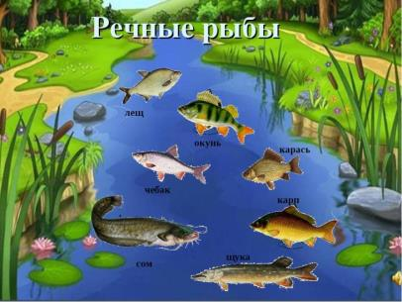  Морские рыбы»  Жизнь в морях и океанах необычайно разнообразна.  Как называются рыбы, которые живут в морях?  Морские рыбы  Каких рыб вы знаете?  Давайте вспомним некоторых из них.  В морях обитают морская звезда, морской конек, морской ёж, дельфин, кит.  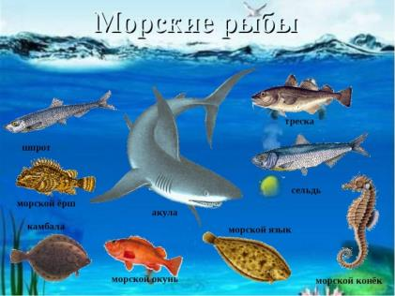  Аквариумные рыбки  Как называются рыбы, которые живут в аквариуме?  Аквариумные рыбки.  Каких аквариумных рыбок вы знаете?  Давайте познакомимся с некоторыми из них: золотые рыбки, скалярии, меченосец, телескоп, гуппи.  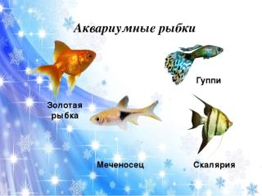  Молодцы, вспомнили много названий рыб.  Поиграем в игру «Четвертый лишний» (назови лишнее слово, объясни свой выбор, используя слова «потому что»)  Дидактическое упражнение «Четвертый лишний»  Дельфин, осьминог, морской конек, золотая рыбка  Акула, кит, дельфин, ерш.  Плавники, шерсть, чешуя, жабры.  Лужа, море, река, аквариум.  Акула, мурена, щука, меченосец и т.д.  Дидактическое упражнение «Дополни ряд»  В реке живут: налим, …. Это … (пресноводные) рыбы  В море живут: кит, … Это… (морские) рыбы  В аквариуме живут: скалярии, … Это… (аквариумные) рыбки  Щука (какая?) – хитрая, …  Карась (какой) – маленький, …  Ерши (какие) – шустрые, …  Сом (что делает?) – спит, …  Щука (что делает?) – охотится, …  Золотая рыбка (какая?) – яркая, …  Дидактическое упражнение «Назови ласково»  Карась -… карасик  Сом -… сомик  Окунь -… окунек  Щука -… щучка и т.д.  Дидактическое упражнение «Сравни»  Пруд широкий, а озеро шире.  Щука зубастая, а акула …  Река прозрачная, а пруд…  У скалярии хвост большой, а у золотой рыбки…  У леща чешуя крупная, а у сазана…  В реке много воды, а в море… и т.д.  Составить описательный рассказ об одной из рыб (рыбок) по плану:  - Как называется?  - Где она живет?  Какая она по величине?  - Назовите части тела размер, цвет.  - Чем покрыто тело?  - Чем питается?  - Какая польза или вред  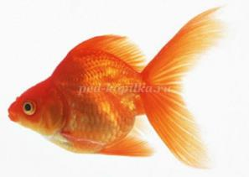  Итог занятия:  О чем мы говорили?  Что нового вы узнали?  Что вам запомнилось?
С  Р  Е  Д  А | ФЭМП  Тема «Рыбы»  Цель: Закрепление ранее полученных знаний детей по ФЭМП по теме «Рыбы».  Задачи:  - Формирование у детей представления о рыбах, как о живых существах, живущих в воде.  - Формирование знаний у детей о характерном строении рыб: форма тела, плавники, жабры, размер.  - Закреплять умение сопоставлять цифру с количеством предметов.  - Закреплять умение ориентироваться на листе бумаги.  -Закреплять умение выкладывать из счетных палочек рисунок.  Ход работы  Взрослый: Отгадай загадку:  В воде она живет, нет клюва, а клюёт. Блещет в речке чистой спинкой серебристой.  Ребенок: рыбка  Взрослый: Конечно это рыбка. Давай с тобой вспомним, как много мы знаем о рыбке.  Взрослый: Посмотри на рыбку внимательно и помоги мне вспомнить названия частей тела рыбки.  Ребенок: У нее есть туловище, голова, длинный хвост, плавники. На голове у рыбки расположены жабры. Они помогают рыбке дышать. У рыбки красивые глазки и небольшой ротик. Тело рыбки покрыто чешуей.  Взрослый: Как ты думаешь, а для чего рыбке нужны хвост и плавники?  Ребенок: Чтобы плавать.  Взрослый: Правильно плавники нужны рыбке, чтобы она могла плавать. Послушайте, как похожи эти слова «плавать», «плавники». И когда рыбка плывет, ее хвостик двигается из стороны в сторону (показывает движения рыбки рукой и предлагает детям повторить).  Физминутка (с элементами пальчиковой гимнастики)  «Рыбка»  Рыбка плавает в водице. Рыбке весело играть. Рыбка, рыбка, озорница, Мы хотим тебя поймать. Рыбка спинку изогнула, Крошку хлебную взяла. Рыбка хвостиком вильнула, Быстро-быстро уплыла. Две ладошки вместе изображают плавательные движения. Хлопают, в ладоши Ладони поочередно сжимаются в кулак. Плавное движение каждой ладонью. Хватательные движения “щепоткой”. Плавные сходящиеся и расходящиеся движения обеими руками  Ребенок подходит к столику с аквариумом  Взрослый: Скажи, а где живут рыбки?  Ребенок: В аквариуме.  Взрослый: Посмотри в аквариуме плавают рыбки.  Д/И: «Сосчитай – не ошибись!» (закреплять умение сопоставлять цифру с количеством предметов)  Взрослый: Давай покажем , какие мы внимательные. Я буду показывать цифру, а ты будешь поднимать карточку, на которой такое же количество рыбок.  Взрослый поднимает карточку с цифрой (1–5), ребенок показывает карточку, на которой изображено нужное количество рыбок.  Д/И «Кто где?» (закреплять умение ориентироваться на листе бумаги)  Перед ребенком лист с картинкой аквариума, 5 разноцветных рыбок (желтая, белая, синяя, зеленая, красная).  Взрослый:  1-В середине аквариума должна плавать желтая рыбка? Где она находится?  Ребенок : В середине аквариума  2-В правом верхнем углу белая рыбка ? Где она находится?  Ребенок: В правом верхнем углу.  3-В правом нижнем углу синяя рыба? Где она находится?  Ребенок: В правом нижнем углу.  4-В левом верхнем углу зелёная рыба? Где она находится?  Ребенок: В левом верхнем углу.  5-В левом нижнем углу красная рыба? Где она находится?  Ребенок: В левом нижнем углу  Д/И «Составь рыбку из счетных палочек»  Взрослый: Выложи рыбку из счетных палочек по образцу, брать палочки надо по одной из коробочки.  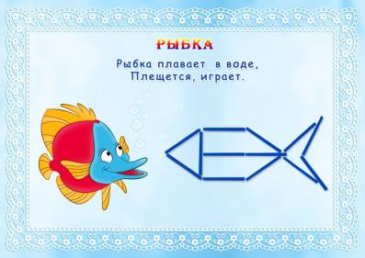  Взрослый: Молодец, ты очень хорошо справился со всеми заданиями.
Ч  Е  Т  В  Е  Р  Г | Аппликация  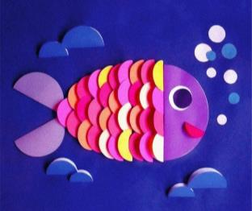  Тема: «Рыбы»  Предварительная работа:  Изучение наглядного материала: фотографий, открыток или презентации с различными видами рыб.  Цель: -Продолжать формировать обобщённые представления об обитателях водного мира (рыбы), об их внешнем виде, окраске, повадках и местах обитания.  -Учить называть части тела рыбы: хвост, голова, туловище, рот, глаза, жабры, плавники (верхние и нижние).  -Продолжать закреплять умение детей пользоваться ножницами, вырезать фигуры округлой формы, разного размера.  -Оформлять поделку, вырезанную из бумаги.  -Развивать эстетическое восприятие, самостоятельность, инициативу.  Для работы нам потребуется:  Картинка «рыба», лист цветного (синего картона), квадраты разного размера из цветной бумаги (1 большой-для головы, 2 поменьше-для хвоста, и много маленьких-чешуя, глаза и пузырьки), клей, карандаш.  Ход работы:  Берём 1 большой квадрат и вырезаем из него круг (сначала отрезаем уголочки, а затем постепенно отстригая неровности доводим до формы – круг). По этому принципу выстригаем все кружочки. Затем получившиеся кружочки складываем пополам. Далее берём лист синего картона и начинаем выкладывать нашу поделку. После берём клей и начинаем приклеивать.  Большой круг для головы (сложенный - склеиваем) и получившийся полукруг приклеиваем к картону. Затем маленькие полу кружочки, сгибом к голове, приклеиваем, (только одну половинку круга), для получения объёмного эффекта. Несколько рядов клеим по 4 полукруга, а к хвосту уменьшаем количество до одного полукруга. Затем из 2х средних заготовок завершаем хвост. Далее глаза (2 маленьких кружочка) и рот (также кружок сложенный пополам). По желанию можно приклеить белые, маленькие кружочки около рта рыбки –пузырьки воздуха)
П  Я  Т  Н  И  Ц  А | ИЗО  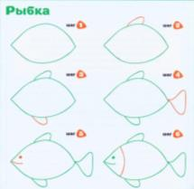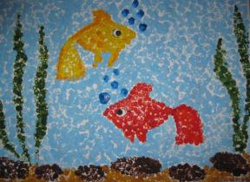  Тему: «Аквариумные рыбки».  Предварительная работа:  Беседы о жизни и развитии рыб, чтение произведений, рассматривание иллюстраций, книг, картинок с изображением различных рыб, рисование с помощью трафаретов, разучивание стихотворений о рыбах.  Словарь: рыбы, плавники, чешуя, жабры, речная, морская рыба, аквариумные рыбки.  Цель:  -вызвать у детей интерес к образу, стремление передавать его разными способами;  -учить рисовать контуры (можно взять трафарет), рисовать красками с помощью ватных палочек (нетрадиционная техника рисования-пуантилизм);  -добиваться выразительности образа путем контрастного сочетания цветов; расширить представления детей о рыбах;  -вызвать интерес к жизни рыб.  Для занятий потребуются:  Картинки с изображением различных рыб, лист бумаги  А4, трафареты рыбок, ватные палочки, краски, стаканчики с водой, простые карандаши, салфетки,  Ход работы:  На листе бумаги обвести простым карандашом трафарет или попробовать нарисовать рыбок самостоятельно. Нарисовать листья водорослей (родителям заранее показать и рассказать что-это водоросли). Нарисовать камни на дне аквариума. Далее берём краски или гуашь, для каждого цвета своя ватная палочка. Держим палочку перпендикулярно бумаге, оставляем отпечатки короткими тычками. Заполняем сначала контур и постепенно переходим от краёв к центру. Разукрашиваем в этой технике всю картину.

